RELATÓRIO DE SUSTENTABILIDADE DA COMPANHIA SÃO PAULO DE DESENVOLVIMENTO E MOBILIZAÇÃO DE ATIVOS – SPDA

I – OBJETO
O presente documento (“Relatório de Sustentabilidade” ou “Relatório”) objetiva a divulgação dos compromissos institucionais da Companhia São Paulo de Desenvolvimento e Mobilização de Ativos (“SPDA ou “Companhia”) relacionados à governança corporativa, bem como exposição de sua visão, missão e valores. Também são apresentadas neste documento as principais informações sobre o negócio da Companhia.
Este Relatório é elaborado e divulgado conforme as determinações da Lei nº 13.303, de 2016, e do Decreto Municipal nº 58.093, de 2018. Fundamenta-se também na legislação sobre acesso a informações de interesse público, especialmente na Lei Federal nº 12.527, de 2001, e é subscrito pelos membros da Diretoria Executiva da SPDA e de seu Conselho de Administração.
II – GOVERNANÇA CORPORATIVA
A SPDA é uma sociedade por ações constituída em 2007, conforme autorização da Lei Municipal nº 14.649, do mesmo ano. É controlada pelo Município de São Paulo e vinculada à Secretaria Municipal de Fazenda.
As informações da Companhia relativas a contratações e demais atividades próprias são realizadas de acordo com a legislação pertinente, estatuto social da Companhia, e suas políticas: (i) de atos e fatos relevantes; (ii) de transação entre partes relacionadas; (iii) de porta-vozes; (iv) de dividendos; (v) de destinação de resultados; (vi) Compromisso de Desempenho Institucional; e (vi) Carta Anual de Governança – além deste Relatório de Sustentabilidade. As informações, conforme sua matéria, são divulgadas no Diário Oficial do Município, bem como no Jornal Diário Comercial, além de divulgadas no Portal da Transparência da Prefeitura do Município de São Paulo e no site institucional da Companhia.
O Conselho de Administração é o órgão mais alto de governança da Companhia. Sua composição atende os requisitos da Lei nº 13.303, de 2016, e do Decreto Municipal nº 58.093, de 2018, e a eleição de seus membros é realizada por Assembleia Geral, conforme as determinações do Estatuto Social. Dentre outras atribuições estatutárias, compete a esse conselho eleger a Diretoria Executiva, orientar os negócios da Companhia com relação a questões estratégicas, monitorar a implantação e execução dos planos e da operação pela Diretoria, e observar os limites financeiros de contratação. Realiza reuniões mensais.
Também compõe a estrutura de governança da Companhia o Conselho Fiscal, cujos membros são indicados, conforme o estatuto social, pela Assembleia Geral. Funciona de modo permanente, com reuniões mensais, e suas funções abarcam aquelas do Comitê de Auditoria Independente – órgão necessariamente apartado em empresas estatais com receita operacional bruta superior a R$ 90.000.000,00 (noventa milhões de reais), o que não corresponde à realidade da Companhia.
Ademais disto, como empresa atuante no mercado de capitais, atende às regras da Comissão de Valores Mobiliários pertinentes a fim de garantir transparência, sólidas práticas de governança, e evitar, desta feita, riscos decorrentes de sua atuação.
Em relação aos controles adotados pela empresa estatal para assegurar a elaboração de demonstrações financeiras confiáveis, consultar o item nº 3 das Notas explicativas às demonstrações contábeis referentes aos exercícios findos em 31 de dezembro de 2018.
III – GESTÃO DE RISCOS
A fim de zelar por seus compromissos de transparência e equidade, segundo suas normas internas de governança, a Companhia adota procedimentos claros para evitar o uso indevido de informações confidenciais e para a correta divulgação de atos ou fatos relevantes.
Os quadros abaixo sintetizam a estrutura de encaminhamento de informações e procedimento para sua divulgação:

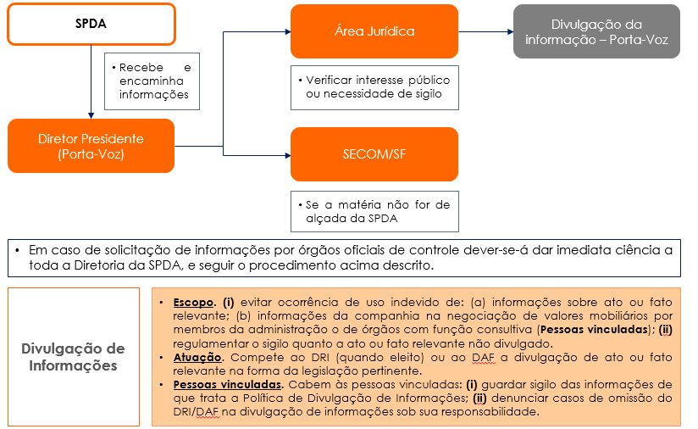
Parte das medidas de transparência ativa adotadas pela Companhia, conforme mencionado acima (Governança Corporativa), bem como esclarecido na Política de Divulgação de Atos e Fatos Relevantes da Companhia, é a comunicação de informação sobre Ato ou Fato Relevante de forma simultanea aos mercados e órgãos reguladores que controlam o Valor Mobiliário afetado pelo fato relevante.
São utilizados os seguintes canais de comunicação para divulgação de ato ou fato relevante: (i) Diário Oficial do Município de São Paulo; (ii) Jornal de grande circulação (Jornal Diário Comercial); (iii) a página da Companhia na rede mundial de computadores.
Adicionalmente, as demais informações de interesse público da Companhia, conforme prescrito na legislação vigente, notadamente as Leis nº 6.404, de 1976 e nº 13.303, de 2016, além do Decreto Municipal nº 58.093, de 2018, são divulgadas na página da Companhia na rede mundial de computadores e no Portal da Transparência, exceto aquelas que, por força de lei específica, devam ser divulgadas ainda em outros meios de comunicação.
A Companhia também adota mecanismos específicos para garantir o interesse de seus acionistas e o interesse público em suas transações entre partes relacionadas. O quadro abaixo resume os procedimentos que são adotados para a aprovação de negócios dessa natureza:
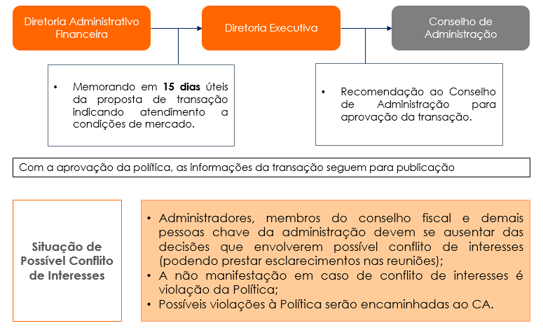
IV - RESPONSABILIDADE SOCIAL
A SPDA foi criada com o propósito de desenvolver estruturas eficientes para a mobilização de ativos municipais e contribuir, desse modo, para o atendimento de projetos prioritários da cidade. Por ser controlada pelo Município de São Paulo, preza pela realização de um trabalho minucioso, tecnicamente orientado e alinhado às expectativas do mercado, de modo a assegurar, nas operações levadas a cabo por seu controlador, retornos financeiros satisfatórios, alinhados ao interesse social da cidade.
A Companhia procura assim, nos projetos que desenvolve, assegurar um tratamento socialmente responsável a todos os afetados. Não por outra razão, estruturou, para o SPDA Habitação Fundo de Investimentos em Direitos Creditórios Não Padronizados, do qual é cotista exlcusivo, regulamento com regras de governança prevendo que deliberações sensíveis à política de cobrança em empreendimentos de habitação popular sejam levadas ao seu Comitê de Gestão – um colegiado composto por representantes de diversas secretarias.
As relações com seus acionistas materializam-se em reportes periódicos, especialmente à Secretaria da Fazenda do Município de São Paulo, que representa a figura do acionista controlador. Cumprindo seu propósito social, a Companhia contribui para atender as expectativas dos munícipes, na medida em que assegura recursos para projetos prioritários, bem como viabiliza a prestação de serviços públicos, por meio das garantias em Parcerias Público Privadas.
Internamente, a SPDA envida esforços na promoção de um ambiente saudável, empreendedor, motivador e colaborativo, assumindo esses pontos como valores da Companhia em relação a seus colaboradores. Para esses fins, a Companhia monitora e informa não apenas a remuneração pessoal, mas também o cumprimento de programas de segurança e saúde no trabalho, de análise de desempenho e de queixas na seara trabalhista, entre outros, conforme a legislação pertinente.
A relação da Companhia com fornecedores é realizada sob o amparo das leis que regulamentam as contratações públicas: Lei nº 8.666, de 1993; Lei nº 13.303, de 2016; Leis Municipais pertinentes, bem como por seu Regulamento Interno de Licitações e Contratos. A SPDA guia-se pelos princípios da legalidade, da impessoalidade, da moralidade, da publicidade, da igualdade, da economicidade e da eficiência administrativa, bem como da vinculação ao instrumento convocatório, do julgamento objetivo e dos que lhes são correlatos.
V - DESENVOLVIMENTO AMBIENTALMENTE SUSTENTÁVEL
A Companhia busca desenvolver suas atividades de modo ambientalmente sustentável, processo que compreende a diminuição dos principais impactos ecológicos – diretos e indiretos – que a sua operação causa, seja pelo consumo de água, energia, geração de resíduos ou emissão de gases estufa.
A SPDA incentiva a utilização de transportes não poluentes –atentando-se a espaços de trabalho com bicicletários, bem como o compartilhamento de veículos. Aderiu à ata de registro de preços para uso de aplicativos de corrida, a fim de atender a demanda externa dos colaboradores e diretores da Companhia, poupando gastos com motoristas exclusivos.
VI – MODELO DE NEGÓCIO
A Companhia tem como objeto social auxiliar o Poder Executivo na promoção do desenvolvimento econômico e social da Cidade de São Paulo e na otimização do fluxo de recursos financeiros para o financiamento de projetos prioritários, bem como na administração do pagamento de dívidas do Município, em conformidade com a Lei nº 14.649, de 20 de dezembro de 2007.
Nesse sentido, para a consecução do seu objeto social, a SPDA poderá (i) firmar convênios ou contratos com órgãos e entidades da administração pública da União, do Estado e do Município de São Paulo para que realizem investimentos prioritários no Município de São Paulo, em especial nas áreas de saúde, educação, transportes e segurança; (ii) emitir e distribuir publicamente quaisquer títulos e/ou valores mobiliários, observadas as normas emanadas da Comissão de Valores Mobiliários – CVM; (iii) contrair empréstimos e financiamentos no mercado nacional ou internacional; (iv) adquirir, alienar e dar em garantia, inclusive em contratos de parcerias público-privadas, ativos, créditos, títulos e valores mobiliários.
Considerando essas premissas, os negócios da Companhia são voltados para a estruturação de operações envolvendo a antecipação de recursos, valorização de ativos existentes, reestruturação do passivo municipal, modelagem de mecanismos de garantias em contratos públicos - inclusive parcerias público-privadas, estudo de soluções de mercado de capitais para mobilização de ativos – acompanhado de análises de viabilidade econômica e impactos jurídicos. Para fazer frente a essas ações, a Companhia concentra-se substancialmente nas seguintes atividades:
I – Modelagem: consiste no estudo das alternativas à mobilização dos ativos ou de seu uso para a prestação de garantias, considerando a preparação de relatórios de viabilidade econômica e análise de riscos jurídicos e de mercado.
II – Estruturação: considerando as alternativas aventadas e a escolha do modelo de desenvolvimento da operação de mobilização de ativos, segue-se a etapa de estruturação, que abarca a preparação do material necessário à sua efetivação – termos de referência, minutas contratuais, relatórios de informações dos ativos e adaptações sistêmicas.
III – Implementação: compreende a materialização da operação aventada, por meio: da colocação em mercado de valores mobiliários; da efetiva constituição de fundos de investimentos; da assinatura de contratos de garantia; dentre outras atividades – a depender do definido em etapas precedentes.
IV – Acompanhamento: nesse estágio a companhia supervisiona o desenvolvimento do projeto: seja por meio da realização das atividades regulares de quotista de fundos de investimento - acompanhando a valorização de seus ativos, ou por meio das ações de controle de eventuais garantias prestadas. Esse acompanhamento dependerá da espécie de projeto implementado.
VII – ESTRATÉGIA
Visão: Ser uma empresa referenciada pela excelência na estruturação de operações financeiras que envolvam a emissão e distribuição de valores mobiliários.
Missão: Auxiliar a Prefeitura Municipal de São Paulo na articulação e operacionalização de políticas públicas voltadas para o desenvolvimento econômico e social do Município, por meio da captação de recursos financeiros junto ao mercado de capitais e prestação de garantias em contratos públicos.
Objetivos Institucionais: Estão refletidos em seu Compromisso de Desempenho Institucional (“CDI”), divulgado periodicamente. No momento vigora o CDI relativo ao biênio 2019/2020. Abarcam as seguintes atividades:
- Desenvolvimento de estruturas financeiras para captação de recursos junto ao mercado de capitais brasileiro ou internacional.
- Desenvolvimento de estruturas financeiras para maximizar o valor de ativos financeiros do Município.
- Desenvolvimento de estruturas financeiras para reestruturação do passivo do Município.
- Prestação de garantias reais ou fidejussórias nos projetos de PPPs municipais.
- Prestação de serviços de consultoria e assessoria técnica especializada.
- Alcançar o equilíbrio econômico financeiro.
Valores: Constituem valores da Companhia aqueles preconizados em princípios jurídicos, tais como moralidade e igualdade. Também cabe à SPDA agir com transparência, ética, integridade, responsabilidade e respeito, criando um ambiente saudável, empreendedor, motivador e colaborativo.
VIII – DESEMPENHO
As metas de desempenho institucional da Companhia são acompanhadas periodicamente pelo Departamento de Capitais e Haveres ligado à Secretaria da Fazenda do Município de São Paulo. O Compromisso de Desempenho Institucional referente ao biênio 2019/2020 segue anexo à Carta Anual de Políticas Públicas e Governança Corporativa.
XI – PERSPECTIVAS
- Exploração de determinados ativos da PMSP, seja por meio da securitização de fluxos financeiros da entidade, seja por meio do auxílio à venda e a monetização de outros ativos;
- Manter eficiência no desenvolvimento das operações que buscam otimizar recursos para o Município, por meio de soluções de mercado para mobilização de ativos;
- Obter recursos para manutenção de seu equilíbrio econômico financeiro;
- Atender pontualmente as diretrizes dos contratos de consultoria firmados com a Secretaria da Fazenda do Município de São Paulo;
- Garantir contraprestações públicas em Parcerias Público-Privadas;
- Ser uma empresa referenciada pela excelência na estruturação de operações financeiras que envolvam a emissão e distribuição de valores mobiliários.

Tal FIDC-NP, como consta no Compromisso de Desempenho Institucional da Companhia, foi constituído como veículo para incrementar a eficiência da gestão da carteira de créditos habitacionais oriunda de financiamentos da COHAB-SP. A estrutura foi pensada para que o gestor do FIDC seja remunerado conforme a performance a atenda requisitos de qualidade técnica. Outrossim, a estrutura aventada permite a segregação do ativo em questão, possibilitando sua utilização para garantias de dívidas do município e projetos de parcerias público-privadas.
O CDI relativo ao biênio 2019/2020 está sendo revisto para atender as mudanças na legislação pertinente.

